# 大创第六周周报

由于即将开学，本周我们与大创指导老师、其他组的同学进行了一些交流和交接工作，准备在马上返校后将暑假中的工作整理并给老师看，迎接接下来开学后的工作。以下是本周项目的安卓开发过程记录。

1. Android Studio中新建项目。为了开发过程中不希望遇到太多安卓版本过旧产生的问题，选择了较新的Android 5.0 API21版本。

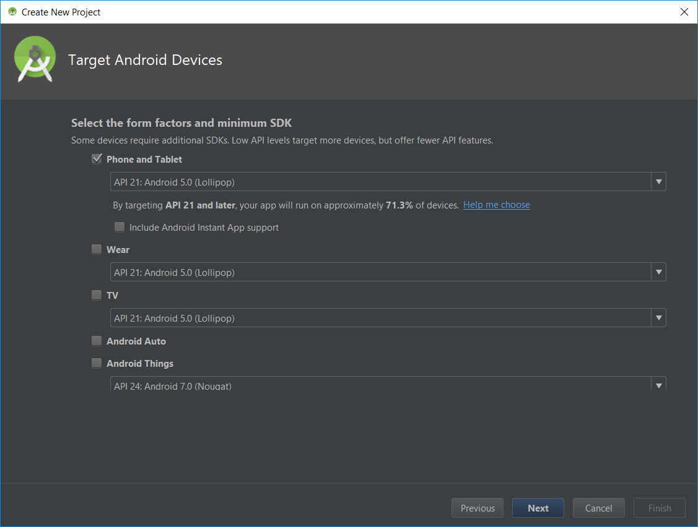

随后添加了默认的Fullscreen Activity，建立了一个空白的全屏应用程序。

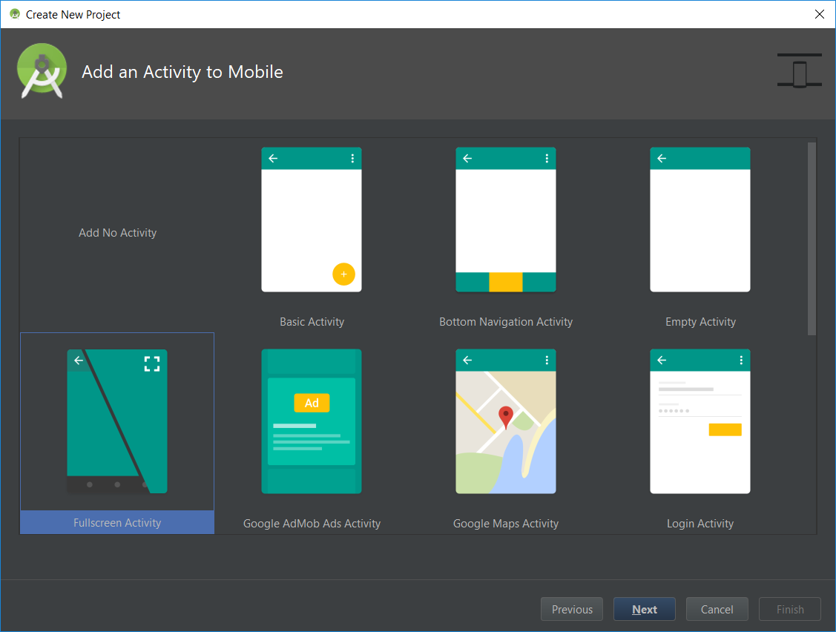

1. 项目建立完成后，在命令行中出现了许多“未初始化”的报错，怀疑是项目没有build的原因。于是在Release模式下进行了项目build操作。IDE自动打开了安卓模拟器，显示了当前app的运行界面。整个工作环境如下图所示：

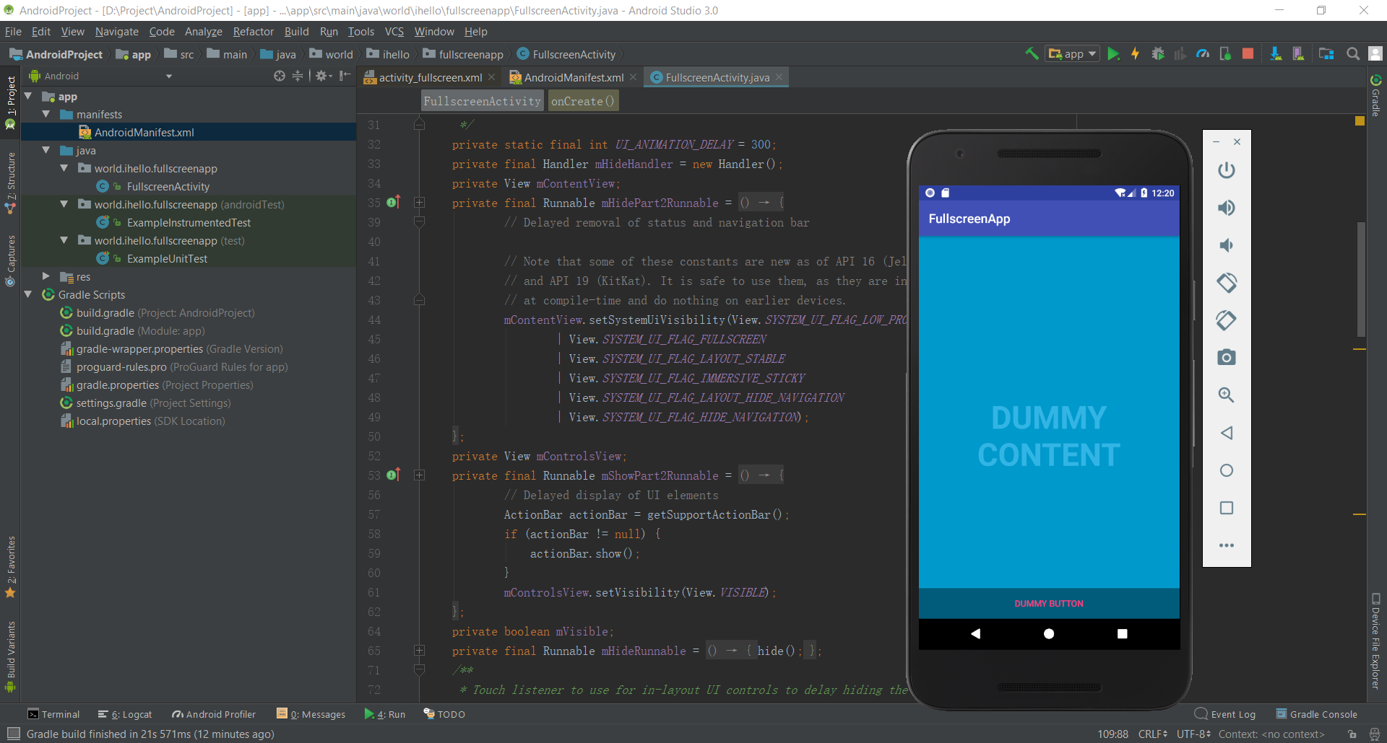

1. 接下来开始写代码。首先我打开了AndroidManifest.xml文件，在这里可以申请应用所需要的各种权限，比如申请访问互联网的权限：

<uses-permission android:name="android.permission.INTERNET"/>

在这篇博客中www.cnblogs.com/fnlingnzb-learner/p/7239614.html记录了常见的各种权限和他们的android:name，可以方便地查找使用。

1. 接下来打开了res\layout\activity_fullscreen.xml文件，在AS中会自动将这个xml以可视化布局的形式展现，可以直接将控件拖到相应的位置，并且设置它的各种属性。如下图所示：

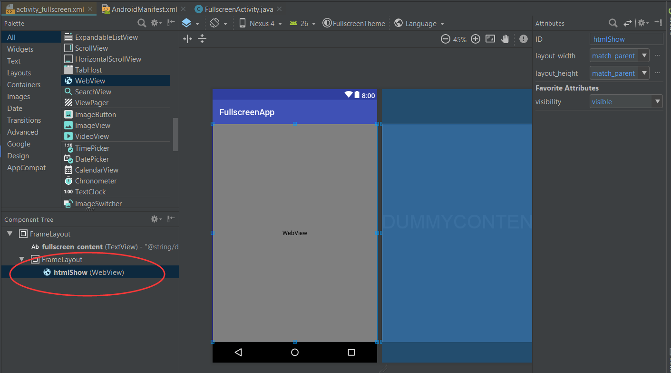

在这里，我删除了fullscreen模板中不需要的部分，加入了一个WebView控件，并在右上角将它改名为htmlShow。

1. 接下来打开FullscreenActivity.java，这里是代码的核心部分，我们在onCreate函数中加上以下语句：

htmlShow = (WebView) findViewById(R.id.htmlShow);

htmlShow.loadUrl("http://www.baidu.com/");

运行结果如下：

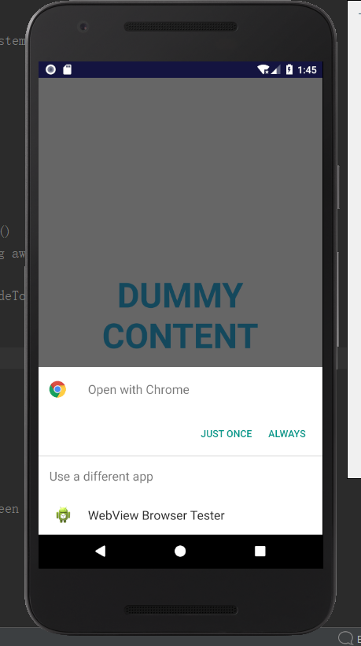 

成功打开了百度的页面，但是是在弹出的新窗口中打开的，我们希望它是嵌入app的页面。

1. 查询文档得知，调用webview的setWebViewClient参数可以设置webview的客户端，其中用到的WebViewClient中的shouldOverrideUrlLoading方法控制是否将网页传递给上级处理（也就是交给操作系统打开，那么就会弹出新的浏览器）。最简单的嵌入webview的方式就是直接将这个方法重载并返回false，如下图所示。

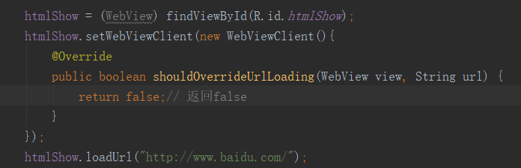

1. 加入了一些代码使整个应用程序全屏显示，且在失去焦点又恢复焦点后继续保持全屏显示。

为了实现这个效果，我在整个程序的最上面放了一层透明的Layer，然后在它的点击事件onClickListener中添加了隐藏底部工具栏和顶部状态栏的系统函数调用。这样，每当用户点击屏幕，就会触发一个延时事件，在若干毫秒后进入全屏状态。这个间隔时间由AUTO_HIDE_DELAY_MILLIS 和UI_ANIMATION_DELAY 两个静态变量决定。

1. 这时再调试运行发现页面虽然可以显示，但是不能响应点击了。回想了一下代码逻辑，很明显是Layer层把点击事件给吃掉了。因此查阅了相关资料，将onClickListener改成了onTouchListener，并且设置了相关方法的返回值，解决了这个问题。

代码如下图所示：

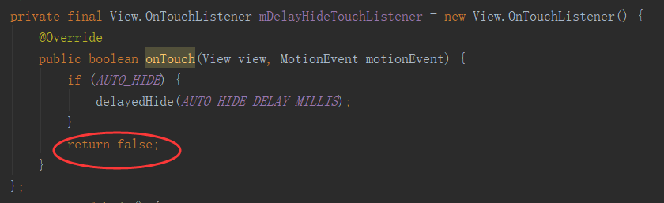

1. 为了方便以后使用，我将这段代码封装成了一个Handler类，然后又将延时的功能封装成了一个Listener类，并加入了必要的注释。

最终的效果如下图所示：

